Министерство общего и профессионального образования
Свердловской области
Муниципальное бюджетное общеобразовательное учреждение
средняя общеобразовательная школа № 19

Исследовательская работа

Учитель

Исполнитель:Аманова Элина
ученица 8 Б класса
МБОУ СОШ № 19

Руководитель:Жиделёва Наталья Ивановна
. учитель русского языка и литературы 1 категории

ГО Верхняя Тура
2017

Содержание

Введение | 3
Глава 1.Учитель
1.1.Как и кто учил раньше? | 6
1.2.Роль учителя в обществе | 9
Глава 2.Образ учителя в произведениях русской литературы
2.1. В.П. Астафьев. «Фотография, на которой меня нет»  2.2. А.П.Чехов «Учитель словесности» | 12  13
2.3.А.И. Куприн «Храбрые беглецы»  2.4.В. Распутин «Уроки французского»  2.5. Ф.Искандер «Тринадцатый подвиг Геракла»  2.6. Е.Гришковец «Начальник» | 14  15  16  17
Глава 3.Практическая  3.1. Современный учитель. Каким мы его видим  3.2. Классификация учителей М.Талена  3.3. Анализ результатов исследования по классификации учителей М.Талена  3.4. Результаты второго исследования , их анализ | 19  19  20  22
Заключение | 26
Библиография | 28
Отзыв руководителя
Рецензия

Он мудрый и строгий,
Всегда справедливый,
К шалостям нашим вполне терпеливый,
Немного пошутит, чуть-чуть пожурит,
Задачу сто раз на доске нам решит.
Он учит простому, земному и вечному:
Дружбе, труду и добру бесконечному…

Введение
Кого мы помним на протяжении всей своей жизни? Кто для нас остается образцом для подражания? Кто ежедневно бескорыстно отдает нам часть своей души? Конечно, все это – учитель!
Учитель - это первый человек, открывающий нам дверь в страну знаний. Каким же должен быть учитель?
Учитель – самая благородная профессия. Именно учитель дает путевку в жизнь молодому поколению. Нет человека на земле, который не примерял бы на себя эту профессию. Школьный учитель оставляет такой глубокий след в душе ребенка, что многие писатели и поэты, став известными, обращаются к образу своего учителя.
Профессия учителя всегда была востребована обществом, государством. К сожалению, общество стало более критичным по отношению к представителям данной профессии. В различных телевизионных ток-шоу, газетных публикациях можно встретиться с разными оценками учительского труда, в том числе и негативными. Поэтому эта тема очень актуальна в наше время.
В моей исследовательской работе была сделана попытка показать образ Учителя в произведениях русской литературы 19 и 20 веков и выяснить отношение к профессии со стороны учеников МБОУ СОШ № 19.
Цель исследовательской работы: показать образ Учителя в произведениях русских писателей, создать образ современного учителя.
Задачи работы:
•Изучить произведения русских писателей, раскрывших образ учителя.
•Проанализировать образы учителей, представленных в русской литературе.
•Рассмотреть влияние учителя на формирование личности ученика.
•Изучить литературу по данной проблеме.
•Разработать методику исследования.
•Провести анкетирование учащихся среднего и старшего звена, выяснить представления учащихся о современном учителе.
•Проанализировать полученные данные.
Объект исследования:
Образ учителя в русской литературе и образ современного учителя.
Предмет исследования:
Профессиональные и личностные качества учителя.
Методы:
•Теоретические: анализ, синтез, сравнение, обобщение.
•Практические: анкетирование, количественный и качественный анализ продуктов деятельности.
Гипотеза проекта:Настоящий Учитель всегда должен соответствовать требованиям, которые ему предъявляет время, оставаясь при этом человеком высоконравственным, творческим, с неординарным мышлением, способным принимать быстрые решения и не пугающимся трудностей.Я предполагаю, что у каждого ученика есть свой образ идеального учителя.
Актуальность нашего проекта продиктована временем.Меняются эпохи, меняются требования к образованию и учителю, но во все времена именно учитель является важнейшим элементом в структуре образования. Именно учитель формирует будущее поколение, помогает ученику приспособиться к изменениям, происходящим в мире. И литературный образ Учителя – этому подтверждение.
Современное общество должно проникнуться уважением к Учителю, признать его важную роль в формировании личности человека. Дмитрий Сергеевич Лихачёв писал:
«Учительство – это искусство, труд не менее творческий, чем труд писателя или композитора, но более ответственный и тяжёлый. Учитель обращается к душе человеческой напрямую. Воспитывает Личностью своей, своими знаниями, любовью, своим отношением к миру».

Глава 1.Учитель
  - Кто и как учил раньше
В средние века учителями, как правило, были священники, монахи, хотя в городских школах, университетах ими все чаще становились люди, получившие специальное образование.
В Киевской Руси обязанности учителя совпадали с обязанностями родителя и властителя. В «Поучении» Мономаха объясняется основной свод правил жизни, которым следовал сам государь и которым советовал следовать своим детям: любить свою Родину, заботиться о народе, творить добро близким, не грешить, уклоняться от злых дел, быть милостивым. Он писал: «Что умеете хорошо, то не забывайте, а чего не умеете, этому учитесь… Леность ведь всему мать: что кто умеет, то забудет, а что не умеет, тому не научиться. Добро же творя, не ленись ни на что хорошее…»
В Киевской Руси в V веке были открыты государственные школы для подготовки образованных людей из среды дружинников, бояр, «княжих мужей». Князья и церковь тоже создавали школы, которые готовили священников. Для того чтобы народные массы быстрее оставляли язычество и переходили в христианскую веру, церковь организовала обучение священников грамоте в монастырях и на дому. Учебными книгами служили азбука, часослов и псалтырь. Часослов - это сборник ежедневных молитв и обрядов, совершаемых верующими в разное время дня. В псалтыре были собраны различные религиозные песнопения – псалмы. Детей учили чтению, письму, пению.
В Древней Руси учителей называли мастерами, тем самым подчеркивая этим уважение к личности наставника подрастающего поколения. Распространением грамотности в народе занимались люди, которых называли «мастерами грамотности». Обычно это были дьячки или «мирские люди», для которых дело обучения грамотности было основной профессией.
Обычно «мастера грамоты» по договоренности с отцом или родственниками ребенка обучали его грамоте у себя дома или в семье ученика. Иногда у мастера обучалось одновременно несколько детей - так создавалась небольшая школа.
В отличие от школ Западной Европы, где все обучение велось на латинском языке, на Руси обучение грамоте происходило на церковнославянском языке, более близком к разговорной речи учащихся.
Открывались также братские школы, которые работали на основе уставов, называемых «Порядок школьный».
В уставах говорилось о том, чтобы учитель был демократичным, не делал различий между учениками в зависимости от богатства или общественного положения: для него и богатый, и бедный, и сирота, и нищий – все должны быть равными. Учителю рекомендовалось относиться к детям гуманно, внимательно, наказывать их «не тирански, а наставнически, не сверх меры, а по силам, не с буйством, а кротко и тихо».
В братских школах был высокий уровень организации учебной работы, применялась продуманная методика задавания на дом уроков, учитель в школе и родители дома уделяли много внимания проверке знаний учащихся, а также повторению пройденного.
В школе было не индивидуальное, а групповое обучение учащихся одинакового уровня знаний. В братских школах зародилась классно – урочная система.
Во второй половине XVII века увеличилось в Москве количество школ, которые давали повышенное образование. Были открыты новые греко-латинские школы, а также школы, называвшиеся грамматическими, в которых изучали грамоту, церковнославянскую и греческую грамматику, риторику, математику.
В XVIII веке усилился контроль над деятельностью школ и преподавателей, который создавал большое препятствие к проникновению в средние и высшие школы детей недворянского происхождения. В школах вводился строжайший казарменный режим, придирчивый надзор за учащимися, полицейское наблюдение за их поведением. В приходских и уездных училищах, в младших классах гимназий разрешалось применение физических наказаний учащихся.
Такое придирчивое внимание к тому, что и как преподается в школах, говорит только об одном: роль учителя в обществе очень велика и оказывает существенное влияние на умы во все времена.
Таким образом, я могу сделать вывод:
«В нашей жизни все неповторимо,
Так ведется издавна, в веках,
Только лишь одно, бесспорно, зримо:
Кто учил – живет в учениках»..

  - Роль учителя в обществе
Учитель – воспитатель того гражданина, в котором нуждается страна. Именно поэтому после переворотов и революций приходящие к власти люди первым делом избавлялись от учителей, работавших при старом режиме, видя в них потенциальную, но грозную опасность появления новых непримиримых противников существующего строя.
Из всех профессий, существующих на свете, можно поставить профессию учителя на второе место по важности ( после хлебороба). Ибо тот кормит людей, выращивает для них главный продукт питания – хлеб. Учитель же, обучая детей, воспитывает личность, необходимую обществу.
Многие знаменитые люди высказывались об учителях и значении профессии педагога:
«Если учитель имеет только любовь к делу, он будет хороший учитель. Если учитель имеет только любовь к ученику, как отец, мать, он будет лучше того учителя, который прочел все книги, но не имеет любви ни к делу, ни к ученикам. Если учитель соединяет в себе любовь к делу и к ученикам, он – совершенный учитель».
Л.Н. Толстой
«Никто не может ничему научиться у человека, который не нравится».
Сократ
«Хорошие учителя создают хороших учеников».
М.В. Остроградский
«Кто постигает новое, лелея старое, тот может быть учителем».
Конфуций
«Вся гордость учителя в учениках, в росте посеянных им семян».
Д.Менделеев
«Учитель работает над самой ответственной задачей – он формирует человека».
М.И. Калинин

Прочитав стихотворения, посвященные учителям, я выяснила, что в учителе, прежде всего, ценится:
Доброта :
Без его бы сердцадоброго,
Не был мир так удивителен.
Потому нам очень дорого
Имя нашего учителя!
В. Тушнова
Учитель! Как дорого это слово!
Сколько в нем ласки и доброты,
Вы часто бывали наставником строгим,
Но чаще – источником теплоты!
М. Садовский
Мудрость, знания :
Какое счастье быть полезным людям,
Учить Его Величество Народ!
Нести Ему дар мудрости и знанья,
И доброты своей сердечный свет.
Г. Крупин
Ты дружбой и знаньями нас наградил,
Прими благодарности наши!
Мы помним, как в люди ты нас выводил
Из робких, смешных первоклашек.
М. Садовский
Дружеские отношения:
Учитель – самый верныйдруг,
Не выдаст, не предаст;
А если что случится вдруг,
Он руку всем подаст.
М. Волкова
Терпение:
«Спасибо вам за знания, умения,
За свет улыбки, ласковое слово,
За труд ваш, за любовь и за терпение!» -
Мы благодарно повторяем снова.
И. Асеева
Строгость:
И, взрослыми став, через годы
Ребята добром помянут
И строгость его, и заботы, -
Нелегкий учительский труд.
Б. Гайкович
Таким образом, я могу сделать вывод: профессия учителя уважаема людьми. Роль учителя в обществе важна и значима.
Учитель – это не только человек, который обучает ребят наукам, но и пример для подражания.
Настоящий учитель – это человек, полностью отдающий себя детям, который ни днем, ни ночью не знает покоя, у него нет ни перемен, ни каникул.

Глава 2. Образ учителя в произведениях русской литературы
Мне посчастливилось встретиться со многими замечательными педагогами нашей школы. Большинство из них – это люди, отличающиеся огромной душевной щедростью, искренней любовью к детям и безграничной верностью педагогическому делу. Они не признают работы «от и до», а отдают ей все свои силы и время. Именно таким учителям русские писатели посвящали свои лучшие произведения.
Справедливо сказано, и с этим нельзя не согласиться, что писатель живёт в своих произведениях, хороший художник – в картинах, скульптор – в созданных им скульптурах, а учитель - в своих учениках.
2.1. В.П. Астафьев. «Фотография, на которой меня нет» (1968)
Одним из самых известных произведений, в котором присутствует образ педагога, является рассказ В.П. Астафьева «Фотография, на которой меня нет».
Автор подчёркивает, что учитель является особым человеком среди жителей русской деревни тех лет (30-х годов): «Он был главным затейщиком, агитатором и пропагандистом в деревенском клубе, учил ребят играм, танцам, организовывал комедийные, злободневные представления, участвовал во всех сельских торжествах».
В годы, описанные В.П.Астафьевым, учитель имел очень большой авторитет. Вероятно, причина этого кроется в том, что получить образование было очень сложно, для этого нужно было потратить немало сил и денег. Именно поэтому образованный человек вызывал уважение.
В отношениях с ребятами к учителю было применимо выражение «вторая мама», «второй папа» или «старший друг».Внутренний облик учителя раскрывался в неумолимой заботе о школе, в безграничной любви к детям. Ребята полностью доверяли и глубоко уважали своего наставника.
Взрослые люди также разделяли эти чувства: «Уважение к нашему учителю и учительнице всеобщее, молчаливое. Учителей уважают за вежливость, за то, что они здороваются со всеми наряду, не разбирая ни бедных, ни богатых, ни ссыльных…».

2.2. А.П. Чехов «Учитель словесности»(1894)

В 1894 году русский писатель Антон Павлович Чехов написал рассказ «Учитель словесности».Обыкновенная история души Чеховского персонажа, но самому герою она представляется глубокой драмой. Я попыталась разобраться в этом.
Сергей Васильевич Никитин - счастливчик, получивший и приличное место службы учителя гимназии, и обеспеченное семейное положение. Но процесс его «взросления» ещё не завершен. Он достиг материального благополучия, но испытывает недовольство жизнью. Чем же оно вызвано?
Чехов пишет: «Он с уверенностью говорил себе, что он вовсе не педагог, а чиновник, такой же бездарный и безличный, как чех, преподаватель греческого языка; никогда у него не было призвания к учительской деятельности, с педагогикой он знаком не был и ею никогда не интересовался, обращаться с детьми не умеет; значение того, что он преподавал, было ему неизвестно, и, быть может, даже он учил тому, что не нужно».
Вывод состоит в том, что главный герой думает, будто он не способен учить детей, так как сам не уверен в правильности выбора профессии. Хотя минутой раньше Никитин размышляет: «Ты – педагог. Работаешь на благородном поприще. Какого же ещё тебе нужно другого мира? Что за чепуха!»
Далее мы читаем о том, что в процессе долгих мучительных размышлений разум побеждает, герой приходит к мысли, что всё, окружающее его сейчас, – это иллюзия. Всё, что он раньше считал истиной: престиж, достаток, «семейное благополучие»- ничтожно и бессмысленно. А причина всего - пошлость: «нет ничего страшнее, оскорбительнее, тоскливее пошлости».
А.П. Чехов создает образ ещё одного учителя, учителя истории Ипполита Ипполитыча. «Самым нужным и самым важным считалось у него по географии черчение карт, а по истории - знание хронологии; по целым ночам сидел он и синим карандашом поправлял карты своих учеников или же составлял хронологические таблицы». Ни о каком творчестве, поиске истины, диспутах на уроках истории Ипполита Ипполитыча не было и речи. Даже перед смертью он повторял лишь знакомые всем истины, а душа его так и осталась во мраке. В минуты размышлений Никитин приходит к выводу, что его коллега « был откровенно туп, и все товарищи и ученики знали, кто он и чего можно ждать от него…»
В результате долгих раздумий Чеховскому учителю захотелось творчества, «говорить с кафедры, сочинять, печатать, шуметь, утомляться, страдать». «Ему захотелось чего-нибудь такого, что захватило бы его до забвения самого себя, до равнодушия к личному счастью…»
2.3. А.И.Куприн «Храбрые беглецы» (1917)
В описании «казенного сиротского пансиона» отразились впечатления Куприна А.И. от московского Александровского сиротского малолетнего училища, где он был около трех лет, до поступления в 1880 году в кадетский корпус. Очень интересны портреты воспитателей и типы детей. В рассказе Куприна показано, как борется за свое право свободно развиваться полная жизненных сил детская душа. И мы видим огромную пропасть между ребенком и учителем, если второй выбрал профессию не по призванию.
Главному герою мальчику Нельгину после многих унижений, наконец, посчастливилось встретить учителя, который отнесся к нему с пониманием, уважением и лаской.
Княжна Л. не только не стала наказывать мальчиков за побег, но и увидела в Нельгине, который взял и чужую вину на себя, человека, достойного не только сострадания, но и уважения.
Куприн пишет, что классные дамы, пришедшие к нему в его лазаретную комнату, разговаривали на французском языке: «Нельгин ровно ничего не понял, но, как мог, он все-таки переводил разговор на свой язык. Ему казалось, что прежняя начальница сказала:
-Не выпороть ли нам этого мальчишку?
А другая сказала:
-Нет, зачем же, он такой маленький и худой.
«Первая ласка от чужого человека». Именно так княжна Л.(Елена Александровна Ливен) сумела пробудить в детской душе доверие к взрослому человеку. Он «прошептал восторженно со слезами на глазах:
-Для тебя!.. Всё!»
На мой взгляд, нет похвалы больше для учителя, чем слова благодарности от ученика.
2.4. В.Г.Распутин «Уроки французского» (1973)
В своих повестях и рассказах Валентин Распутин исследует человеческие характеры, психологию героев, их нравственный поиск. Наибольшую известность получил рассказ «Уроки французского», в котором рассматриваются важные школьные проблемы.
В рассказе «Уроки французского» с разных точек зрения оценивается поступок Лидии Михайловны, преподавателя французского языка. События происходят в послевоенное время.
В этой девушке можно найти не только наставника, но и преданного друга: когда нужно было помочь мальчику, она сделала это. Кроме того, она смогла в ученике пробудить интерес к французскому языку, то есть выполнила основную задачу.
Однако некоторые действия учительницы вызвали протест со стороны руководства школы: чтобы у ученика была еда, она отважилась играть на деньги. Администрация расценила этот поступок как недостойный педагога. Сама Лидия Михайловна воспринимает его как недоразумение, случайность: «Поеду к себе на Кубань, - сказала она, прощаясь, - А ты учись спокойно, никто тебя за этот дурацкий случай не тронет. Тут виновата я. Учись, - она потрепала меня по голове и ушла. И больше я её никогда не видел». Позиция автора очевидна: оценивая действия педагога, в первую очередь, надо выяснять их причины. Под внешне неблаговидным поступком Лидии Михайловны скрывается человеческое стремление помочь другому.
Лидия Михайловна, учительница французского, преподавала не только учебный предмет, но и уроки доброты, не прописанные в расписании. Она всячески старалась помогать мальчику.
2.5. Ф. Искандер. «Тринадцатый подвиг Геракла» (1964)
В рассказе «Тринадцатый подвиг Геракла»,написанном Ф. Искандером, у педагога есть своя методика, свой способ общения с учениками, и многим она кажется неподходящей.
События в рассказе происходят в военные годы. В практике Харлампия Диогеновича основным принципом было «делать человека смешным». Многие педагоги отмечают, что в воспитательном процессе юмор может быть очень действенным. Но понять насмешку или иронию может не каждый, и иногда её результатом может стать конфликт ученика и учителя.
В рассказе дети каждую шутку преподавателя воспринимают как маленькое наказание, которое они заслужили. Для них его специфическая методика является нормой. Харлампий Диогенович вызывает даже уважение за то, что сразу же установил в классе образцовую тишину.
Главный герой оценивает форму воздействия педагога с высоты прожитых лет, накопленного опыта, и эта оценка явно положительна: «Смехом он, безусловно, закалял наши лукавые детские души и приучил нас относиться к собственной персоне с достаточным чувством юмора. По-моему, это вполне здоровое чувство, и любую попытку ставить его под сомнение я отвергаю решительно и навсегда».
Герой понимает, что ирония учителя призвана была воспитывать учеников, искоренять их недостатки и развивать нравственное начало. Любой поступок учителя, прежде всего, оценивается им самим, поскольку он должен находить отклик в душах учеников, даже если внешне способ педагогического воздействия не кажется приемлемым.
Считаю, что Харлампий Диогенович – Учитель с большой буквы.
2.6. Е.Гришковец. «Начальник» (2007)
В современном произведении, рассказе «Начальник» Евгения Гришковца, центральным героем становится Владимир Лаврентьевич – преподаватель фотокружка.
Это учитель не по статусу, а по призванию. Он мастер своего дела, и на свой кружок он берёт не каждого, а детей с определёнными способностями к этому виду деятельности, которые тоже нужно разглядеть.
Чтобы определить статус каждого ученика в своём кружке, Владимир Лаврентьевич придумывает прозвища, такие как «дядя» или «начальник». Каждый ученик в этом кружке старается раскрыть свои способности и тем самым заслужить уважение и право называться «дядей»:
- Ты что сделал? Дядя! – почти кричал он. – Ты же угробил такой кадр! У тебя руки откуда растут, а? Ты же его поцарапал! Всё! Ты же погубил его!
- Да ладно, Владимир Лаврентьевич! Не ругайтесь! – бубнил юный фотограф. – Это же мой кадр.
- Твой, да? А я тут на фига бьюсь? Твой?! Он не твой! Это был просто хороший кадр!
Это другой тип учителя-человека, популярного среди подростков, но не кратковременной популярностью «своего» человека. Он имеет авторитет, умеет устанавливать свои правила, которые необходимо соблюдать, но самое главное – он воспитывает в учениках чувство прекрасного, способность проявлять индивидуальность, умение жить и работать в коллективе – одним словом, то, что отличает человека от других существ.
На основе прочитанных и проанализированных мною произведений я могу сделать вывод о том, что в разную эпоху образ педагога имеет свои специфические черты: меняется время и меняются требования к учителю, меняется отношение общества к профессии педагога.
Почти все русские писатели так или иначе рассказывали в своих произведениях об учителях, о взаимоотношениях между учеником и воспитателем, о становлении молодого поколения.
В большинстве произведений образ педагога характеризуется положительно. Отношения ученика и учителя основаны на взаимоуважении, доверии, нравственных ценностях. Такая ситуация в литературе отражает историческую действительность.

Глава 3. Практическая
3.1. Современный учитель. Каким мы его видим
Много веков прошло с момента появления первого учителя, но неизменным остается то, что знания, опыт, мудрость мы, дети, получаем от наших учителей.
Каким же должен быть современный учитель?
Я думаю, учитель XXI века – это эрудированный, добрый и одновременно строгий человек. Учитель должен уметь объяснить ученику то, что тот не понимает, помочь ученику, у которого что-то случилось, учитель должен выслушать и посоветовать, как поступить в той или иной ситуации. Мне кажется, что он должен быть не просто учителем, а ещё и другом. И если ученики – это будущее России, то учителя – это пророки, которые еще смогут изменить будущее в лучшую сторону, изменить нас. Ведь каждый из нас может стать профессором, ученым, врачом и принести пользу государству.
Учитель – это человек, который запомнится нам на всю жизнь. И очень хотелось бы вспоминать о своих учителях с улыбкой и с благодарностью.
3.2. Классификация учителей психолога М. Талена
Мы приходим в школу не просто учиться, а ещё и общаться. Общаемся с учителями, одноклассниками, и в процессе общения получаем новые знания, учимся дружить. Оттого, как общается с нами учитель, во многом зависит наше отношение и к самому учителю, и к его предмету. Через общение учитель влияет на наши умы, на наше мировоззрение.
Классификация позиции учителей в общении с учениками была предложена известным педагогом-психологом М. Таленом.
Модель I – «Сократ». Это учитель с репутацией любителя споров и дискуссий, намеренно их провоцирующий на занятиях. В связи с чем, учащиеся усиливают защиту собственных позиций, учатся их отстаивать.
Модель II– «Руководительгрупповой дискуссии». Главным в учебно-воспитательном процессе считает достижение согласия и установление сотрудничества между учащимися, отводя себе роль посредника.
Модель III – «Мастер». Учитель выступает как образец для подражания, подлежащий безусловному копированию.
Модель IV – «Генерал». Требователен, жестко добивается послушания.
Модель V – «Менеджер». Учитель стремится к обсуждению с каждым учащимся смысла решаемой задачи, качественному контролю и оценке конечного результата.
Модель VI – «Тренер». Атмосфера общения в классе пронизана духом командной принадлежности.
Модель VII – «Гид». Образ ходячей энциклопедии. Лаконичен, точен, сдержан. Ответы на все вопросы ему известны заранее, как и сами вопросы.
3.3. Анализ результатов исследования по классификации М.Талена
Я провела исследование среди учеников нашей школы с целью выяснить соответствие наших учителей выше описанным моделям. Ребятам было предложено ответить на вопросы анкеты.Было опрошено 274 ученика нашей школы с 5-го по 11-ый классы.
При ответе на первый вопрос мы выбирали наиболее симпатичную для нас модель учителя.
Наибольшее количество голосов - 42% набрал тип поведения «Менеджер».(рис. 1) Думаю, что ребятам нравится, когда учитель стремится к обсуждению с каждым учащимся смысла решаемой задачи, качественному контролю и оценке конечного результата.
Чуть меньше, 37% и 36%, детей выбрали учителей «Мастера» и «Генерала». Понятно: «мастер – это образец для подражания, подлежащий безусловному копированию». Интересен выбор учеников нашей школы модели «Генерал». Это значит, что детям всё-таки ценят учительскую строгость и требовательность.
На третьем месте «Гид»(25%) - образ ходячей энциклопедии, к тому же, ребята любят сдержанных учителей.
22% голосов у модели «Сократ» - это учитель-любитель споров. Ученики нашей школы, как видим, не очень хотят спорить.
20% голосов у модели «Тренер». Хотят дети быть одной командой, но не все.
13,5 % голосов у модели «Руководитель групповых дискуссий».
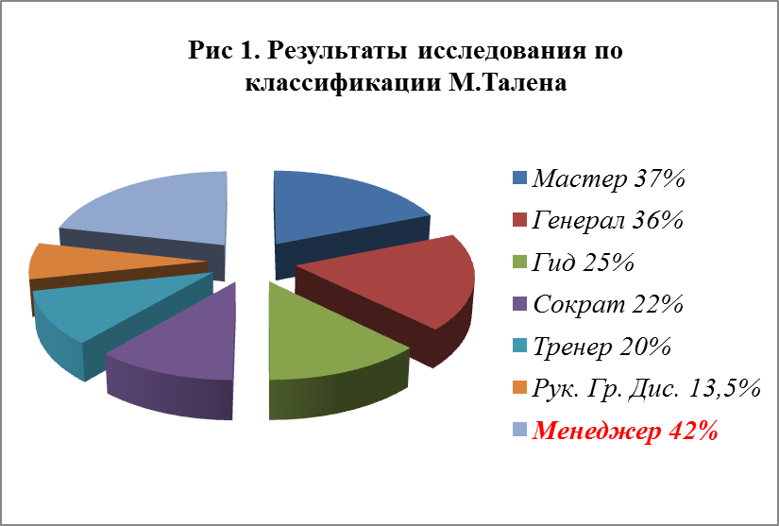
При ответе на второй вопрос мы выбирали учителя, который наиболее интересно преподает свой предмет. Наши учителя - мастера в своем деле. Ребятам интересно на уроках истории, английского и русского языков, литературы, математики, ОБЖ. И не случайно: ведь учителя наши – грамотные, опытные педагоги, знающие своё дело, верные своей профессии.
В третьем вопросе мы попытались выяснить отношение наших учителей к определённым моделям.(рис.2) И оказалось, что в нашем учебном заведении работает 72% учителей, относящихся к модели «Мастер». 65% - «Генералы». 58% - «Менеджеры». 25% – «Гиды». 20% - «Руководители групповых дискуссий». 15% учителей относятся к модели «Тренер».
Таким образом, можно сделать вывод, что учитель в моей школе – это человек, которому хочется подражать, который умеет организовать взаимодействие учащихся друг с другом, который строг и требователен.
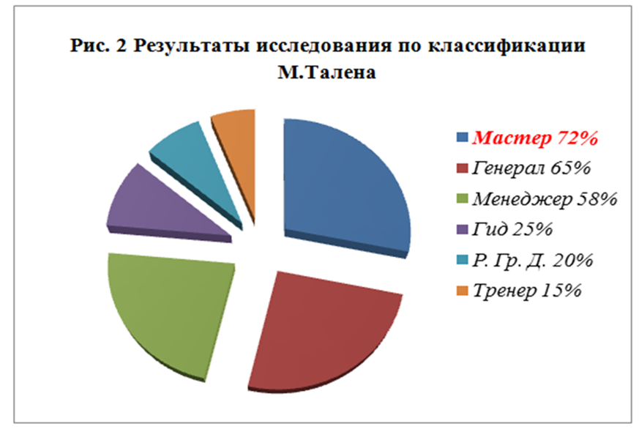
Каждый из нас учителя видит по-своему, и по-своему представляет себе собирательный образ современного учителя. Но, к сожалению, ребят пугает сложность этой благородной профессии, потому что не так уж и много из всех опрошенных учеников(всего 15 человек) мечтают о профессии учителя.
3.4.Результаты второго исследования, их анализ
Какова же «модельная» личность учителя МБОУ СОШ № 19? Какими качествами должен обладать современный учитель? Чтобы это выяснить, было проведено анкетирование среди учащихся 5-11 классов нашей школы.
Из ответов на вопросы следующей анкеты я попыталась составить образ учителя глазами учеников.
67% опрошенных считают, что учитель должен быть среднего возраста, а 33% ответили, что возраст не имеет никакого значения.
55% опрошенных считают, что для завоевания авторитета имеет значение внешний вид. Какие требовательные дети!
70% респондентов считают, что учителями должны работать женщины, и это, наверное, неслучайно, так как во многих школах преимущественно женские коллективы, и общество к этому уже привыкло.
Все учащиеся ответили, что учитель обязательно должен находить общий язык с каждым учеником.А ещё ребята считают(98%), что учитель должен идти в ногу со временем, постоянно пополнять свои знания, повышать свою квалификацию, совершенствоваться как личность. Требовательные у нас ученики! Но ведь берут пример-то с требовательных учителей. К чему приучили…
На вопрос, какие же качества должны преобладать у современного учителя, 57% ответили - профессиональные; 18% ответили - коммуникативные; 17% - интеллектуальные; 14% - личностные.(рис.3)

А вот качества, каких не должно быть у современного учителя: 48% респондентов считают, что у учителей не должно быть деления на «любимчиков» и всех остальных, 28% считают, что учитель не должен быть равнодушным, 27% считают, что учитель не должен быть грубым, а 33% отметили, что учитель не должен обладать ни одним из этих качеств.(рис.4)
43% опрошенных считают, что современному учителю не хватает взаимопонимания с учениками, 24% считают, что учителям не хватает юмора, 20% отметили, что не хватает терпения, 13% посчитали, что им недостаёт учительской доброты, и только 4% считают, что в нашей школе работают учителя с отсутствием строгости.

По мере взросления отношение к учителю изменялось в лучшую сторону у 24% опрошенных, а всегда оставалось ровным у 25%, но, к сожалению, некоторые дети(19%) ответили, что отношение изменялось в худшую сторону.
Наши учителя сильны и в воспитательных моментах. 50% опрошенных считают, что в их жизни есть учитель, благодаря которому они стали лучше, а 16% об этом ещё не задумывались.
Очень интересно, когда учитель входит в класс, учащиеся, прежде всего, обращают внимание на настроение(68%), 30% - на то, во что он одет, 2% - на причёску.
В результате проведенного исследования можно создать образ современного учителя нашей школы глазами учеников.
Это женщина, умеющая находить общий язык с каждым учащимся, повышающая свою квалификацию, совершенствующаяся как личность.Она профессионально знает свой предмет, понятно объясняет, любит и понимает своих учеников,терпелива и владеет собой, всегда в хорошем настроении, одинаково относится ко всем ученикам. Она с удовольствием ходит на уроки и не позволяет вести себя грубо и равнодушно по отношению к ученикам.
Обобщив все материалы, я попробовала создать образ современного учителя. Итак,Учитель должен быть:
СчУвством юмора
ОтзывЧивый
творческИй
разносТоронний
трЕбовательный
справедЛивый
умеющий пониматьЬ
Портрет современного учителя получился многогранным. Но как бы ни менялось время, какие бы новые требования к учителю не предъявлялись, многое остается неизменным. Учитель для своих учеников, как и раньше, должен быть умным, терпеливым, понимающим.
В жизни каждого из нас есть такие учителя, они перед вами.(фото 1) Они каждый день входят к нам в классы. Они любимы, а школа наша – родная, слезы на последних звонках – настоящие, а уроки очень часто для нас - уроки жизни и доброты.
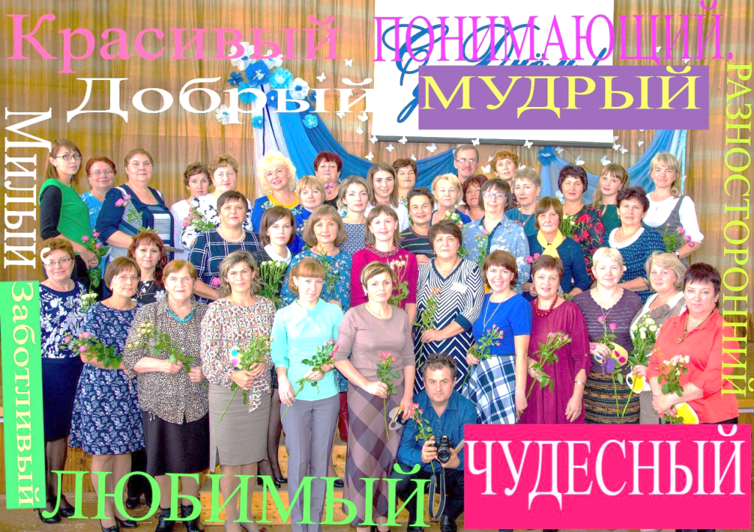
Фото 1
Заключение
Целью моей работы было создание образа учителя в литературе и обобщенного образа учителя в представлении учащихся нашей школы.
Изучив литературу по данной теме и проанализировав ответы 274-х респондентов, я пришла к выводам:
•профессия учителя уважаема людьми;
•роль учителя в обществе важна и значима;
•учитель – это пример для подражания;
•настоящий учитель – это человек, полностью отдающий себя детям, который ни днем, ни ночью не знает покоя, у него нет ни перемен, ни каникул.
Также я проанализировала модели поведения учителей, попыталась определить их тип по классификации М. Талена. Но каждый из нас учителя видит по-своему и по-своему представляет себе собирательный образ современного учителя.
По результатам исследования, я пришла к выводу, что учащиеся нашей школы оценивают своих учителей с точки зрения их характера (требовательность, доброта, справедливость, честность по отношению к ученикам), знания своего предмета, любви к своему предмету, профессионального мастерства.
Авторитетом пользуются требовательные учителя, дающие ученикам глубокие и прочные знания.
Любовь к детям, доброта, отзывчивость, человечность – важнейшие личностные качества учителя, которые определяют взаимоотношения с детьми.
Считаю, что у каждого человека есть свой образ идеального учителя. Каждый учитель по – своему хорош. Каждый имеет свою неповторимую черту, характер и отношение к детям.
Современное общество очень требовательно к учителям, но люди совсем забывают о том, что сами должны относиться к учителю с любовью и уважением, с глубокой благодарностью за его тяжелый труд. Ведь учитель нам открывает двери в мир науки и знаний, учит дружить, работать, добиваться поставленных целей.
Наши учителя переживают за наши неудачи и промахи, радуются вместе с нами нашим успехам, могут смеяться над нашими проделками и строго наказывать за невыученные уроки.
Считаю, что отношение к учителям должно быть таким же критерием человечности, порядочности, как и отношение к родителям. Ведь учителя - неотъемлемая частица нашего бытия, они будто объединяют между собой поколения, так как передают свой опыт и знания младшим. Так давайте же уважать и во всём помогать учителям, тем самым облегчая их работу!

Библиография
- Астафьев В.А. Последний поклон. Красноярск, 1996.
- «Воспитание как возрождение гражданина, человека культуры и нравственности», Педагогика. № 4,1997 г.
- Гришковец Е. Начальник/ Гришковец Е. Следы на мне. М., 2007. 75с.
- Искандер Ф. Избранные произведения. М., «Детская литература», 1995
- В.Распутин. Повести и рассказы. Новосибирск, 1996. – 164с.
- Трояновский В.А. Учитель в художественной литературе. Красноярск, 1984.
- Повести и рассказы. А.П. Чехов/ сост. А.М. Турков.- М.: Сов. Россия, 1983.
- Пискунов А.И. «История педагогики и образования. От зарождения воспитания в первобытном обществе до конца ХХ века», М.: Творческий Центр Сфера, 2005. 10.Сухомлинский В.А. Сердце отдаю детям. М.,1974. С.
- http://www.portalus.ru/modules/shkola/rus_readme.php?subaction=showfull&id=1191497121&archive=&start_from=&ucat=&

